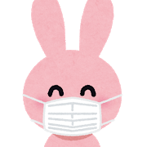
月 日 曜日 天気
今日の体温

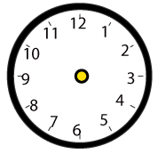

一日の振り返りをしましょう
今日のお手伝い

- 朝は に起きました。
- 朝ご飯
- 昼ご飯
- 夕ご飯
- 今日一番楽しかったことは、
です。
- 今日一番がんばったことは、
です。

